***עבודה בבסיסי נתונים***

***מגישה : עדן -טסמה***

1.הוספת ספרים לDB:

לפני הוספת ספרים :

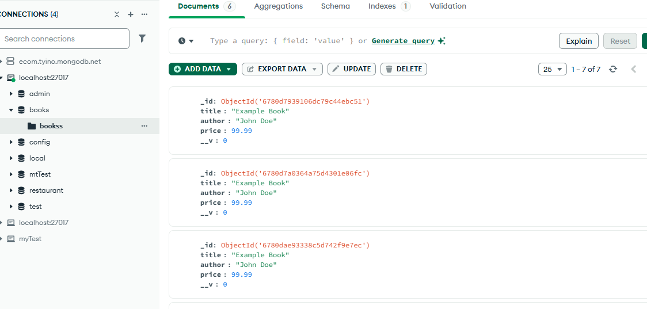

בפוסטמן:

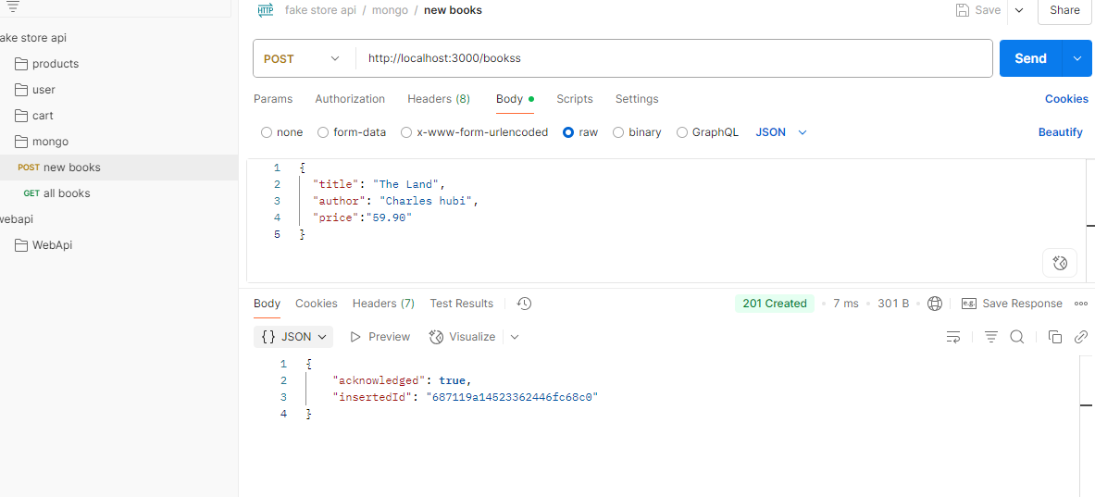

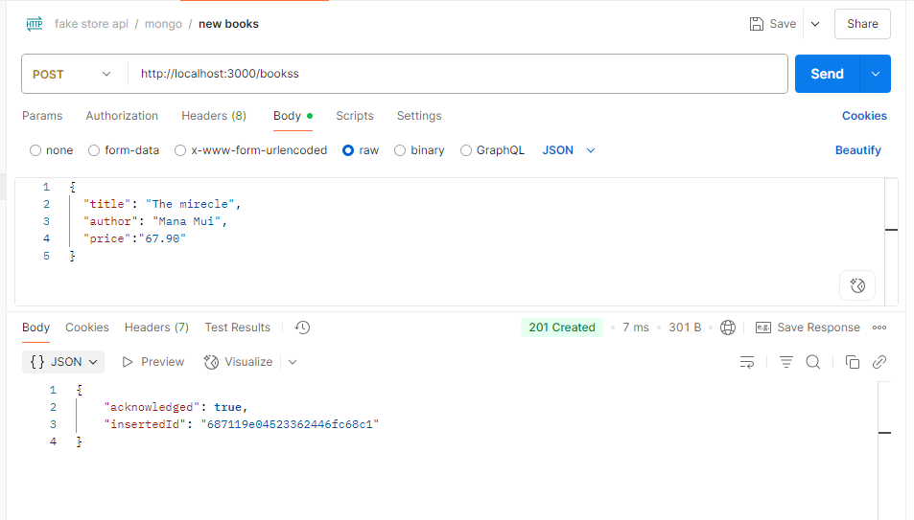

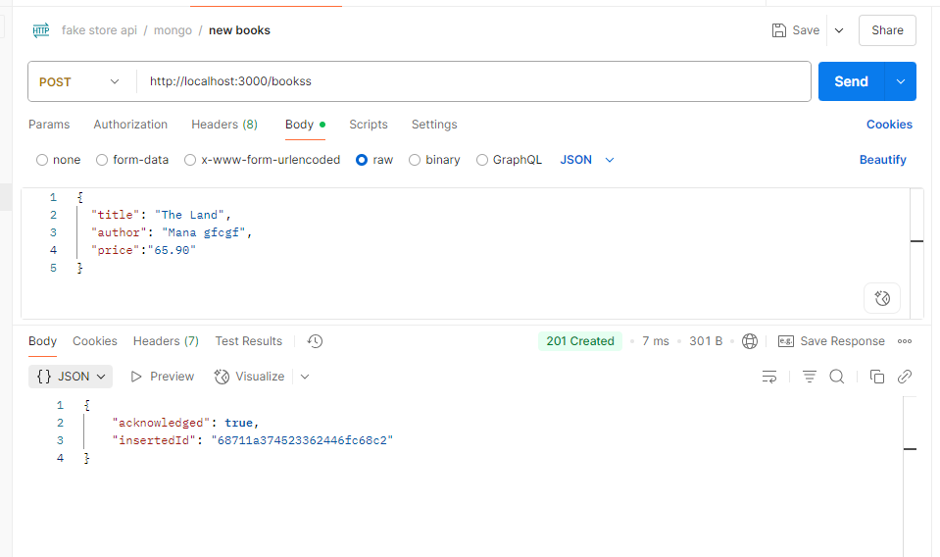

לאחר רענון:

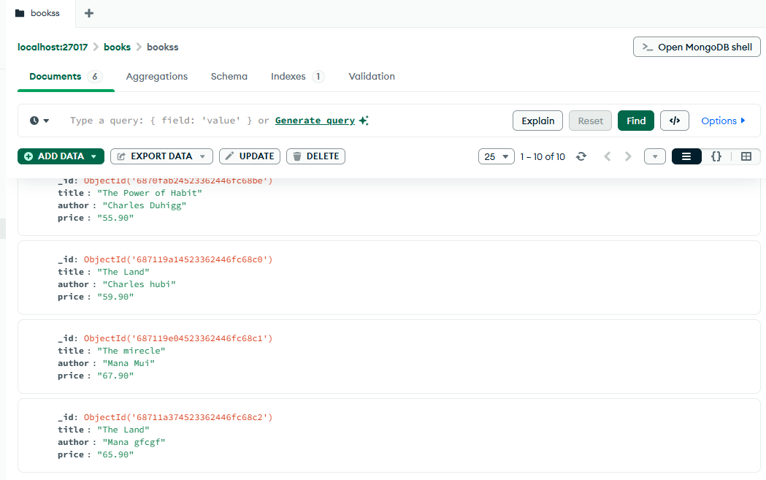

2. קישור צד שרת ל client מסוג html :

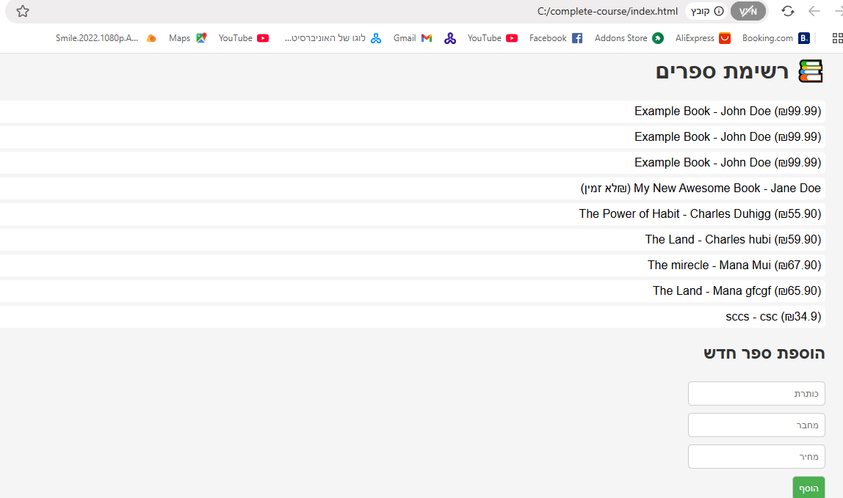

הוספת ספר חדש דרך דף html :

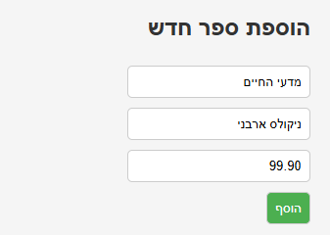

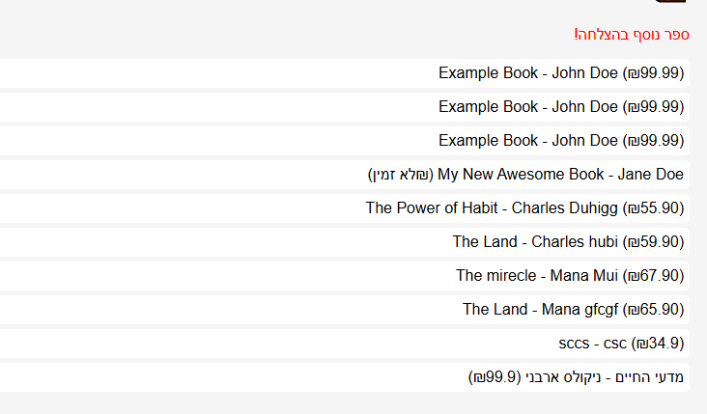

3. אפשרות לעבודה מול CloudDB :  
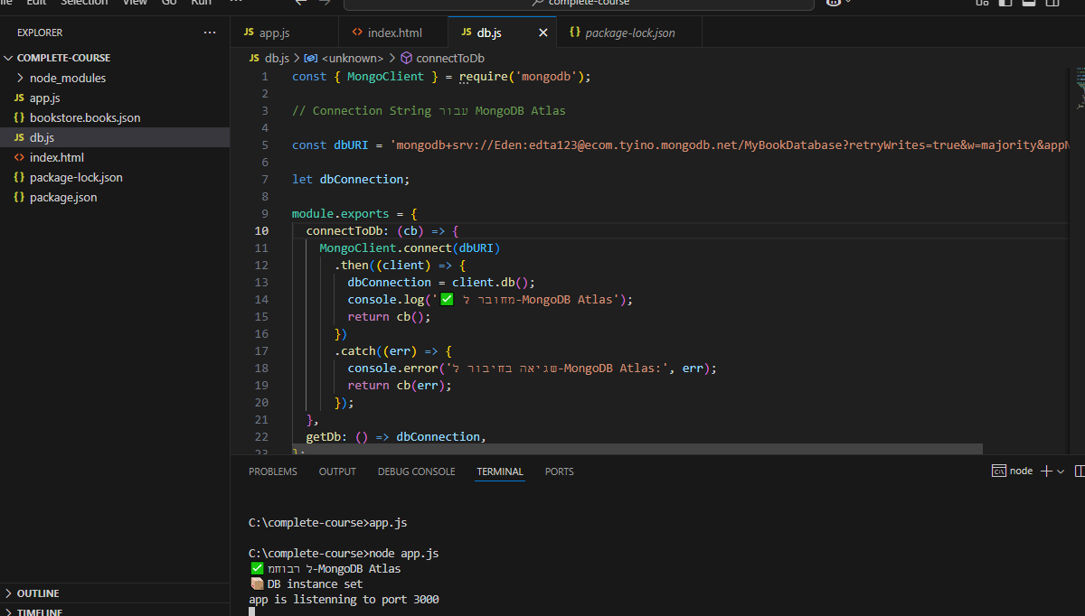

אפשר לראות בטרמינל שקיים חיבור עם הmongo atlas

הcollection של db books מופיע בmongodb atlas בוצע חיבור ייצוא וייבוא מהdb

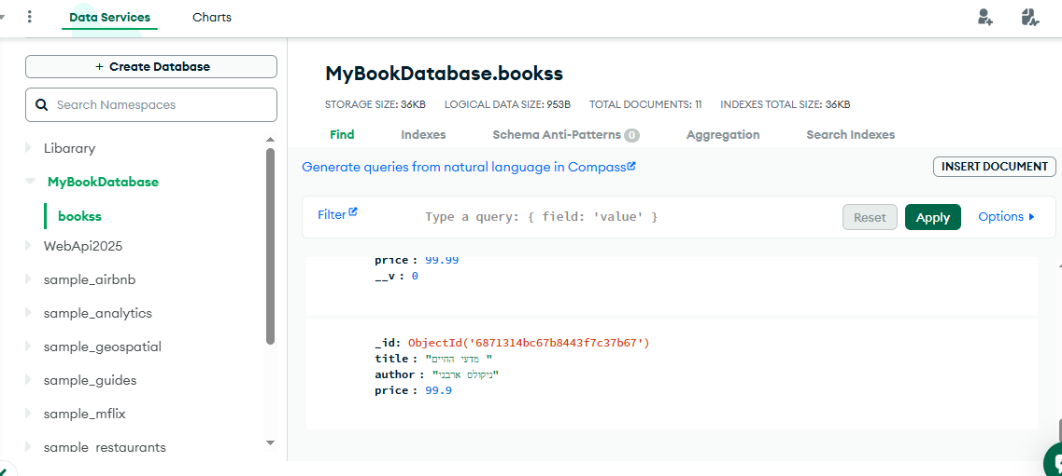

הוספת ספר חדש :  
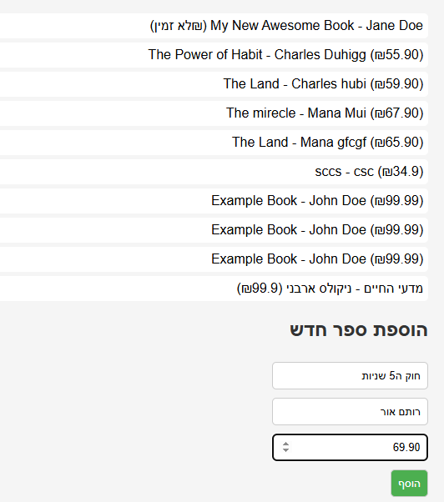

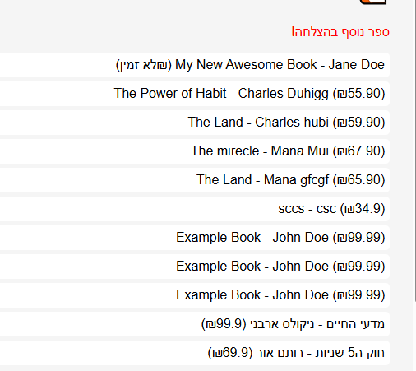

הופעתו בcloddb :

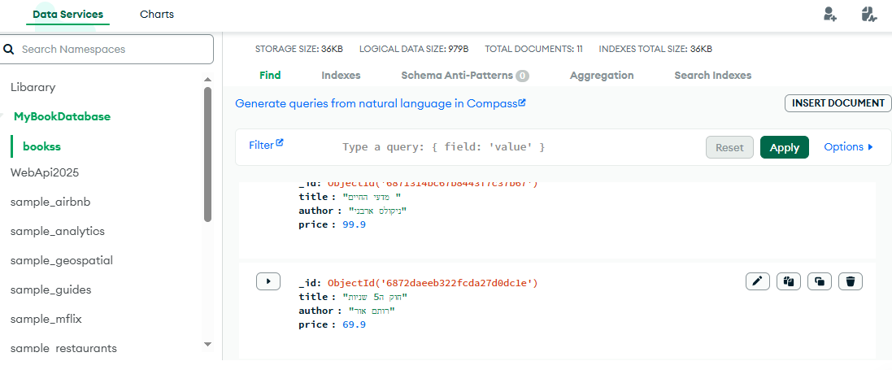

זה מראה עבודה עם CloudDB (Atlas) שמאפשר גישה מרחוק ותחזוקה אוטומטית

4. 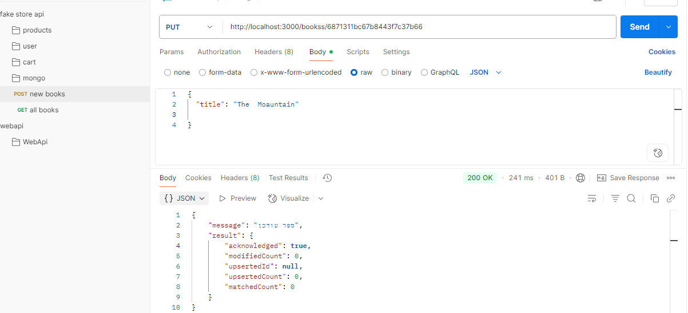

4.בצד השרת הוספתי פונקציה של ספירת מספר הספרים בdb :

הבדיקה בפוסטמן של הפונקציה :

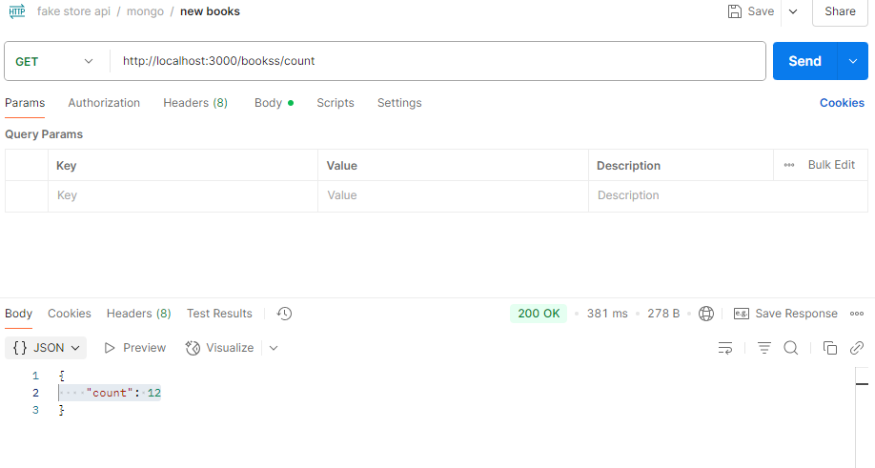

כעת מופיע גם מספר הספרים שברשימה -צד client :  
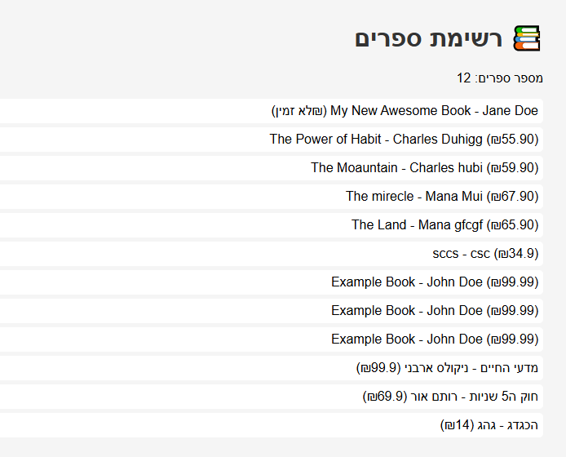

אפשרות 2-עדכון פרטי ספר :  
בחירת ספר לעריכה:  
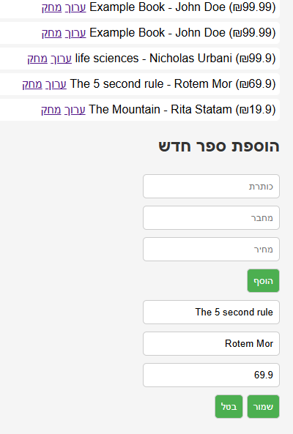

מעדכנת את המחיר :

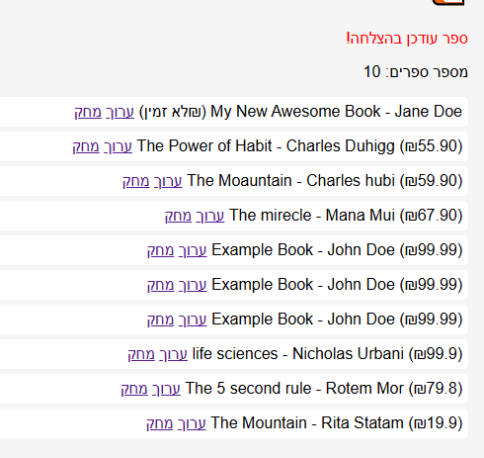

עדכון של כל הנתונים :  
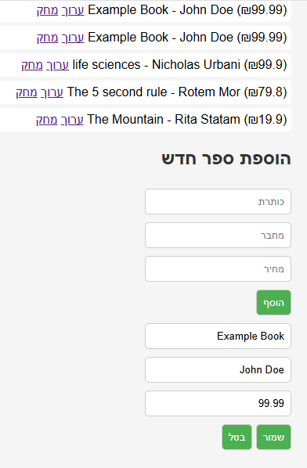

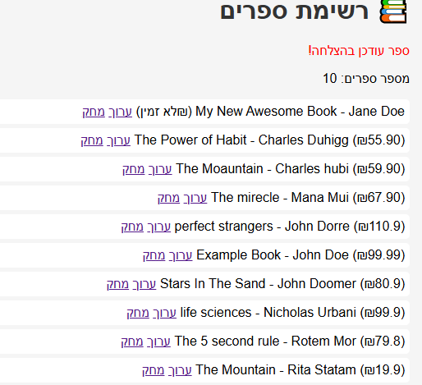

הספר עודכן לStars In The Sand .

אפשרות 3-מחיקת ספר :

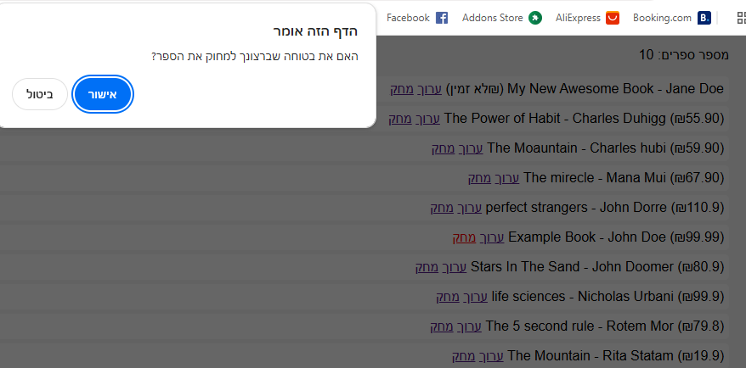

הספר - Example Book נמחק מהרשימה

